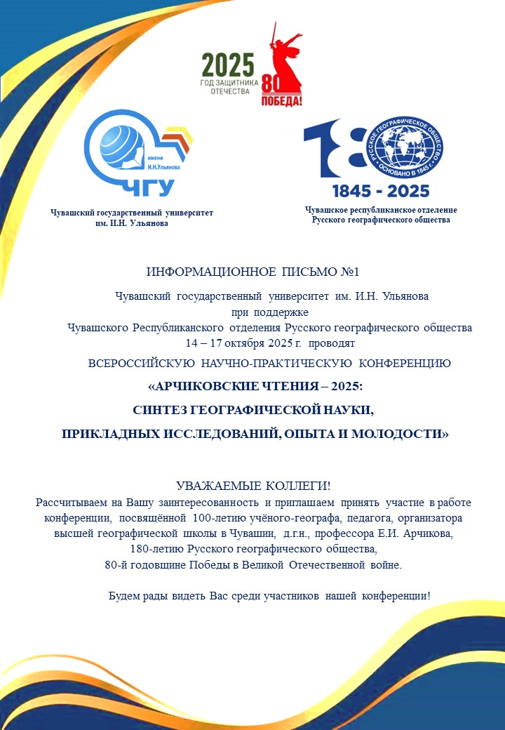

*Всероссийская научно-практическая конференция*

***«АРЧИКОВСКИЕ ЧТЕНИЯ – 2025: СИНТЕЗ ГЕОГРАФИЧЕСКОЙ НАУКИ, ПРИКЛАДНЫХ ИССЛЕДОВАНИЙ, ОПЫТА И МОЛОДОСТИ»***

Целью конференции является обсуждение актуальных географических

и экологических проблем российских территорий,

по следующим научным направлениям:

1. Эколого-географическое образование и воспитание. Современные направления эколого-географических исследований.
2. Отраслевые и комплексные физико-географические исследования в решении проблем устойчивого развития территорий. Теоретические и прикладные геолого-геоморфологические исследования.
3. Экология и природопользование. Динамика ландшафтов и их компонентов. Моделирование и прогнозирование изменчивости экосистем.
4. Экологические и географические подходы к проблеме устойчивого развития территориальных общественных систем.
5. Пространственное планирование социально-экономического развития и организация туристско-рекреационного природопользования. Решение конфликтов туристско-рекреационного природопользования.
6. Актуальные проблемы землеустройства, кадастра недвижимости, геодезии, картографии.

**В программе конференции:**

* Обсуждение научно-методических подходов и лучших практик, показавших свою эффективность в решении региональных эколого-географических и социально-экономических проблем в современных условиях. Поиск «бережливых» управленческих решений устойчивого развития.
* Тренд-сессия на тему «Инновационные решения развития эколого-географического просвещения и экологизации мировоззрения, выходящие за рамки традиционных секторальных подходов».
* Круглый стол «Управление развитием территорий и городской среды: современные технологии и компетенции в сфере территориального развития - взгляд молодых». Конкурс молодёжных проектов по тематике конференции.
* Познавательная экскурсия по объектам природного и историко-культурного наследия для гостей Чувашской Республики: «Эффективный регион» - от задач к результатам (маршрут экскурсии будет дан в информационном письме № 2).

Рабочий язык конференции – русский. Предполагаемые форматы участия: очный формат; онлайн-формат (оргкомитет уведомит дополнительно о площадке проведения по электронной почте, указанной при регистрации); заочное участие (публикация в сборнике).

**Значимые даты конференции:** 10 сентября – завершение приёма статей и рассылка информационного письма № 2; 14 октября – заезд и размещение иногородних участников; 15 октября – пленарное и секционные заседания; 16 октября – полевая экскурсия; 17 октября – подведение итогов конференции, отъезд участников. Точное время, место регистрации, проведения заседаний и научной экскурсии, а также размер и форма оплаты оргвзноса будут сообщены в Информационном письме № 2.

**Место проведения конференции:**

428015, Чебоксары, ул. Университетская д.38. каб. 411, кафедра физической географии и геоморфологии историко-географического факультета ФГБОУ ВО «ЧГУ им. И.Н. Ульянова».

[kafedrageografii@yandex.ru](mailto:kafedrageografii@yandex.ru)

**Координатор конференции:** к.г.н., доцент кафедры физической географии и геоморфологии ЧГУ им. И.Н. Ульянова – **Анна Евгеньевна Гуменюк**

тел.: +7 903-322-52-74, e-mail: annagumenuk@yandex.ru

*Всероссийская научно-практическая конференция*

***«АРЧИКОВСКИЕ ЧТЕНИЯ – 2025: СИНТЕЗ ГЕОГРАФИЧЕСКОЙ НАУКИ, ПРИКЛАДНЫХ ИССЛЕДОВАНИЙ, ОПЫТА И МОЛОДОСТИ»***

**Порядок участия в работе конференции**

В оргкомитет следует направлять единовременно: заявку участника конференции и статью (бесплатная публикация в пределах 4 стр.); копия документа об оплате в случае дополнительного объема публикации из расчёта: 1 стр. – 200 руб. Работы студентов принимаются к печати в соавторстве с научным руководителем. Оргкомитет принимает от одного автора не более 2 статей, в том числе в соавторстве. Каждая дополнительная статья предполагает оплату из расчёта: 1стр. – 200 руб. В статье допустимо участие не более 5 авторов. Оргкомитет оставляет за собой право на отклонение публикации статей не соответствующим требованиям по содержанию и оформлению.

К началу проведения Конференции планируется издание электронного сборника статей, который будет размещен в научной электронной библиотеке E-library, индексируемый в РИНЦ. Приобретение печатных версий сборников возможно за плату – 700 руб. Все участники мероприятия получат электронный сертификат участника конференции.

Статьи в сборник принимаются **до 10 сентября 2025 года (включительно)** на электронный адрес: [kafedra.fiz.geo@yandex.ru](mailto:kafedra.fiz.geo@yandex.ru)

Публикация материалов бесплатная для всех участников (кроме объёмов, не предусмотренных порядком проведения конференции). Обращаем Ваше внимание на необходимость строгого соблюдения требований к объему тезисов, а также сроков их представления. Тексты докладов будут собраны в сборнике материалов конференции к ее началу; статьи сборника индексируются в РИНЦ.

ФОРМА ЗАЯВКИ УЧАСТНИКА

|  |  |  |  |
| --- | --- | --- | --- |
|  | Авт.1 | Авт.2 | Авт.3 |
| Фамилия, имя, отчество автора (полностью) |  |  |  |
| Место учебы (работы) |  |  |  |
| Должность (курс обучения) |  |  |  |
| Ученая степень |  |  |  |
| Ученое звание |  |  |  |
| Контактный телефон |  |  |  |
| E-mail |  |  |  |
| Название проекта / статьи |  | | |
| Научное направление |  | | |
| Форма участия (очная, заочная, онлайн) |  |  |  |
| Необходимость бронирования места в гостинице | Да/Нет | Да/Нет | Да/Нет |
| Участие в экскурсии | Да/Нет | Да/Нет | Да/Нет |
| Требуется ли печатная версия сборника? | Да/Нет | Да/Нет | Да/Нет |
| Требуется ли печатный сертификат участника? | Да/Нет | Да/Нет | Да/Нет |
| Адрес для отправки сборника и/или сертификата (индекс и фамилия получателя обязательны) |  | | |
| Примечания |  | | |

*Всероссийская научно-практическая конференция*

***«АРЧИКОВСКИЕ ЧТЕНИЯ – 2025: СИНТЕЗ ГЕОГРАФИЧЕСКОЙ НАУКИ, ПРИКЛАДНЫХ ИССЛЕДОВАНИЙ, ОПЫТА И МОЛОДОСТИ»***

**Требования к оформлению материалов:**

1. Формат – А4 (размер листа 210 х 297 мм). Объем – до 4 страниц. Превышение объема предусматривает плату 200 руб. за 1 страницу.

2. Текст должен быть набран в текстовом редакторе Microsoft Word в формате *.doc (*.docх) шрифтом Times New Roman c выравниванием по ширине без использования автоматических переносов слов. Размер шрифта – 12. Абзацный отступ – 1,25 см. Интервал – одинарный. Формат – А4. Поля со всех сторон – 2 см. Выравнивание – по ширине. Страницы не нумеруются. Ссылка на литературу дается в квадратных скобках. Список литературы оформляется после статьи по алфавиту с указанием данных и страниц согласно ГОСТ-2003. Список должен содержать не более 10 источников.

Формулы и буквенные обозначения по тексту должны быть набраны в среде редактора формул Microsoft Equation. Шрифт для греческих букв – Symbol, для всех остальных – Times New Roman, основной размер 10, крупный индекс 7, мелкий 5. В формулах следует избегать громоздких обозначений. Формулы располагаются по центру страницы. Нумеруются лишь те формулы, на которые имеются ссылки.

Допускается размещение рисунков, иллюстраций, схем (не более 3) с обязательной нумерацией и ссылкой в тексте. Должны быть подрисуночные подписи и объяснение значений всех условных обозначений. Рисунки выполняются на компьютере (режим: Вставка – Объект – Тип объекта: Рисунок Microsoft Word) или вставляются после сканирования; размеры рисунков не должны превышать размеров текстового поля. Иллюстративный материал должен быть представлен в форматах tiff, png, jpg. Для сканированных изображений разрешение должно быть не менее 300 dpi. Сборник (печатный вариант) будет в черно-белом формате, просьба учесть это при оформлении цветных рисунков.

Таблицы (не более 3) должны содержать экспериментальные данные и представлять собой обобщенные и статистически обработанные материалы исследований. Каждая таблица должна иметь заголовок, быть обязательно пронумерована и упомянута в тексте.

3. Оформление текста: первая строка – фамилия, инициалы автора(ов) – полужирным шрифтом; вторая строка – полное наименование вуза, организации или иного места работы авторов, город, электронный адрес. Пропуск одной строки. Полужирным шрифтом заголовок статьи заглавными буквами. Пропуск одной строки. Аннотация статьи (150-250 слов), далее - ключевые слова (5-10).

4. Пропуск одной строки. Повтор фамилии и инициалов, названия статьи, аннотации и ключевых слов на английском языке.

5. Текст статьи. Список литературы обязателен.

*Всероссийская научно-практическая конференция*

***«АРЧИКОВСКИЕ ЧТЕНИЯ – 2025: СИНТЕЗ ГЕОГРАФИЧЕСКОЙ НАУКИ, ПРИКЛАДНЫХ ИССЛЕДОВАНИЙ, ОПЫТА И МОЛОДОСТИ»***

**Образец оформления статьи**

**Краснова А.П.1, Иванова Р.П.1**

1Чувашский государственный университет им. И.Н. Ульянова, г. Чебоксары, e-mail: anna@yandex.ru

**АНАЛИЗ ВОЗМОЖНОСТЕЙ ИСПОЛЬЗОВАНИЯ ЭЛЕКТРОННЫХ РЕСУРСОВ**

**ПРИ ФОРМИРОВАНИИ НАВЫКОВ НАПИСАНИЯ ЕГЭ ПО ГЕОГРАФИИ**

***Аннотация:*** Проведен анализ методических рекомендаций для подготовки к ЕГЭ по географии. Привлечены материалы сайтов, где содержатся инструкции к ЕГЭ по географии. Отмечена позитивная роль электронных ресурсов...

***Ключевые слова:*** единый государственный экзамен, критерии оценки, структура ЕГЭ по географии.

**Krasnova А.P.1, Ivanova R.P.1**

1Chuvash state university, Cheboksary, e-mail: [anna@yandex.ru](mailto:anna@yandex.ru)

**ANALYSIS OF THE USE OF ELECTRONIC RESOURCES**

**IN THE FORMATION OF WRITING SKILLS FOR UNIFIED STATE EXAMINATION ON GEOGRAPHY**

**Annotation.** Analysis of guidelines for writing to prepare for the unified state examination on geography. Brought materials sites, which contains instructions for writing the unified state examination on geography. Highlighting important constituent elements of the unified state examination on geography …

**Key words:** unified state examination, evaluation criteria, the structure of the unified state examination on geography.

Текст текст текст текст текст текст текст текст текст текст текст текст текст текст текст текст [2, c.5].

***Литература***

1. Никонорова И.В., Сытина Т.Ф., Иванова Т.П. Экскурсия как метод формирования экологической культуры // Проблемы природопользования и экологическая ситуация в Европейской России и сопредельных странах: Материалы Международной науч. конф. 13-16 сентября 2004 г. М.; Белгород: Изд-во БелГУ, 2004; С. 192-194.
2. Сытина Т.Ф., Мулендеева А.В. Изучение охраняемых природных территорий как направление эколого-краеведческой работы на географическом факультете Чувашского государственного университета им. И.Н.Ульянова // «География и смежные науки». 61 Герценовские чтения. Материалы межвузовской конференции. Факультет географии РГПУ им. А.И. Герцена, 24-25 апреля 2008 г. СПб. Теса, 2008. С. 561-564.